Действия клиента
1. В первоочередном порядке физическое лицо обращается в ОТС (магазин, организацию, интернет-магазин), заключившую договор с нашим Банком (на корпоративном сайте в ближайшее время будет размещен перечень данных ОТС).
2. Организация на корпоративном сайте нашего банка самостоятельно заполняет электронную счет-фактуру для последующего оформления заявки на кредит физическим лицом. Счет-фактура для заполнения размещена на главной странице корпоративного сайта в разделе "Онлайн-сервисы" https://belarusbank.by/ru/fizicheskim_licam/31886/36151. Заполнение счета-фактуры осуществляется после ввода ОТС логина и пароля, указанных в договоре об оказании услуг, с обязательным указанием всех реквизитов документа. Памятка по заполнению счета-фактуры также размещена на корпоративном сайте банка https://belarusbank.by/site_ru/32684/pamyatka-schet-faktura.pdf.
3. Физическое лицо получает счет-фактуру с номером заказа на предоставление данного вида кредита для приобретения их товаров (работ, услуг) (т.е. в счет-фактуре должен быть указан именно кредит "Партнер Online".
4. Оформляет заявку на кредит "Партнер Online" на корпоративном сайте банка (с обязательной идентификацией в МСИ) или в М-банкинге. В заявке на кредит обязательно указывается номер заказа.
Для информации: порядок оформления заявки аналогичен порядку оформления заявки на кредит на потребительские нужды, который без посещения банка. Исключение только в том, что при заполнении онлайн-заявки на этот кредит, заполняется дополнительное поле с указанием номера заказа.
I. Оформление заявления-анкеты на кредит на корпоративном сайте банка.
- на корпоративном сайте при оформлении заявки на кредит клиент на вопрос "Желаете ли Вы пройти идентификацию через МСИ" выбирает "Да";
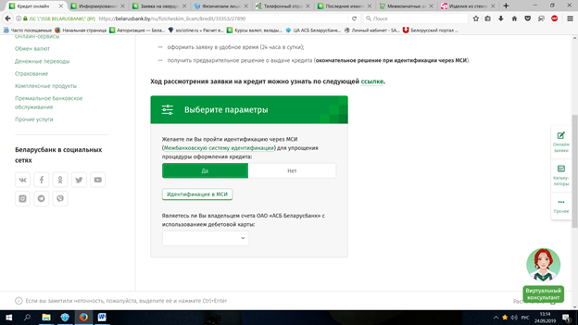
В случае успешной идентификации Заявителя в Банке с использованием данных, содержащихся в межбанковской системе идентификации (МСИ), автоматически создается электронная форма заявления-анкеты (т.е. многие поля уже заполнены), на основании которой в автоматическом режиме создается заявка на кредит и формируется выписка со счета клиента с использованием карточки, на который зачисляются заработная плата и иные постоянные доходы (при наличии).
При успешном оформлении заявки, она направляется на рассмотрение.
При принятии положительного решения о выдаче клиенту кредита и получения смс-сообщения "Вам одобрен кредит в сумме__", клиенту необходимо:
- зайти на корпоративный сайт Банка (для повторной идентификации в МСИ и заключения кредитного договора) в раздел "онлайн заявка на кредит" - Ход рассмотрения заявки на кредит можно узнать по следующей ссылке - нажимает на ссылку, появляется страница, где можно просмотреть "Ход рассмотрения заявки на кредит";
- вводит личный номер паспорта, после чего появляется информация по оформленной заявке на кредит и необходимости повторной идентификации в МСИ для заключения кредитного договора;
- пройти идентификацию в МСИ (под строкой с информацией о рассмотрении):
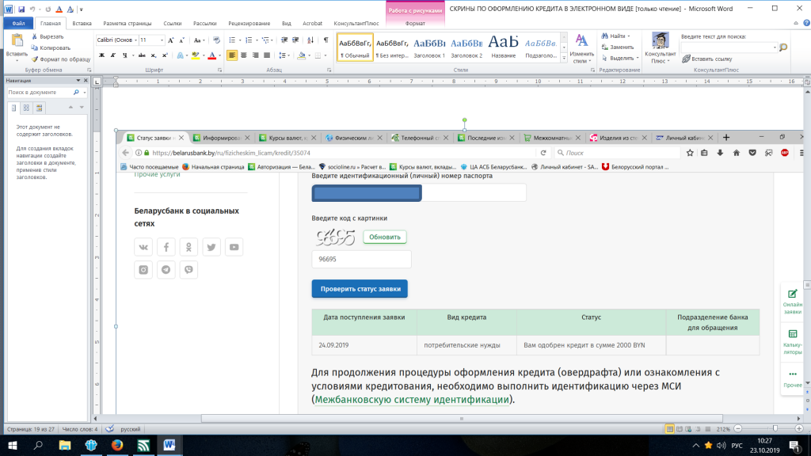
- после успешной идентификации в МСИ клиент нажимает "Продолжить оформление кредита";
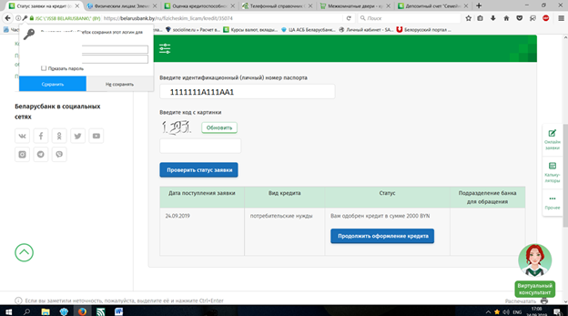
- появляется информация об условиях кредитования конкретно по клиенту (сумма, ставка, способ обеспечения и т.д.), если клиент согласен с условиями, то нажимает кнопку "С информацией об условиях кредитования СОГЛАСЕН";
- далее клиенту необходимо согласиться с "Предложением на заключение кредитного договора".
Если клиент со всем согласился, то появляется окно с информацией о том, что кредитный договор заключен.
Реквизиты кредитного договора для осуществления платежей в счет погашения кредита направляются смс-сообщением на номер мобильного телефона, указанный клиентом при оформлении заявления-анкеты на кредит, следующего содержания: "Вами заключен кредитный договор № ___ в учреждении банка № ___. Используйте данную информацию при оплате кредита".
II. Оформление заявления-анкеты на кредит в приложении М-банкинг.
Возможно только для версии 3.11. и выше.
Клиент в М-банкинге выбирает раздел "Мои финансы" вкладку "Кредиты" (доступна в мобильном приложении версии 3.11. и выше):
- нажимает "Открыть кредит/овердрафт" - знакомится с информацией - нажимает "Продолжить";
- затем выбирает "без посещения банка" и из перечня кредитов выбирает "Партнер Online" с необходимым сроком кредитования;
- переходит к заполнению заявления-анкеты на кредит (аналогично анкете, заполняемой на сайте).
При успешном оформлении заявки, она направляется на рассмотрение.
После принятия положительного решения о выдаче кредита, клиенту направляется SMS-сообщение следующего содержания: "Вам одобрен кредит в сумме___."
После этого, клиенту необходимо осуществить вход в М-банкинг (раздел "Мои финансы" вкладку "Кредиты"), ознакомиться с информацией об условиях кредитования и офертой на заключение кредитного договора. При заключении кредитного договора клиенту отображается информационное сообщение "Кредитный договор заключен".
Реквизиты кредитного договора для осуществления платежей в счет погашения кредита направляются смс-сообщением на номер мобильного телефона, указанный клиентом при оформлении заявления-анкеты на кредит, следующего содержания: "Вами заключен кредитный договор № ___ в учреждении банка № ___. Используйте данную информацию при оплате кредита".

